Informations sur les dangers naturels et la protection des bâtiments

Introduction à la thématique
Les dangers naturels tels que la grêle, les tempêtes et les pluies intenses causent régulièrement en Suisse des dégâts se chiffrant en millions. Il s’agit avant tout de dommages directs aux bâtiments. Pour les établissements cantonaux d’assurance, ces dommages aux bâtiments ont atteint en moyenne près de 240 millions de francs par année au total ces dix dernières années. Mais il y a aussi des dommages indirects, qui entraînent des conséquences graves pour les victimes, p.ex. une interruption de l’exploitation ou des travaux de déblaiement.

Les dommages augmentent, la faute aux caprices de la météo, mais aussi au mode d’implantation toujours plus dense et plus sensible ainsi qu’à l’utilisation intensive des bâtiments. À l’avenir, il faut s’attendre à une augmentation des dommages causés par les dangers naturels. Suite au réchauffement climatique, nous connaîtrons en effet de plus en plus souvent des conditions atmosphériques extrêmes, qui peuvent renforcer la fréquence et l’intensité des événements naturels.

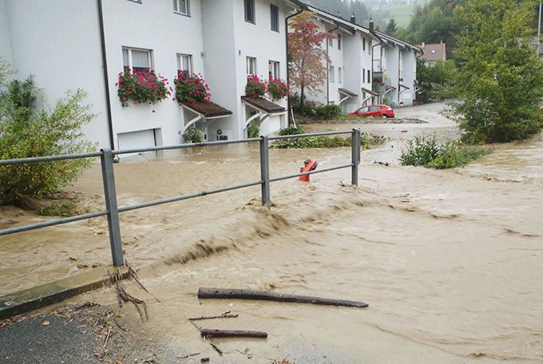
Par exemple, en matière de crues, le Valais, Nidwald, la vallée du Rhin saint-galloise et la région de Burgdorf sont particulièrement exposés. Sur la base des cartes des dangers cantonales, des chercheurs du Laboratoire de recherche de la Mobilière sur les risques naturels de l’Université de Berne ont calculé que ces régions comprennent de nombreuses communes dans lesquelles plus de 80 % des bâtiments sont menacés. Si l’on considère la part de population d’une région qui habite une zone inondable, la région de Interlaken/Meiringen, le canton de Glaris et le Sarganserland apparaissent également comme étant considérablement exposés.

Une comparaison avec la situation de danger en valeurs absolues donne une image différente et surprenante : la ville de Zurich est clairement en tête. Elle compte près de 4000 bâtiments, hébergeant près de 80 000 personnes, qui se situent en zone menacée. Les villes de Saint-Gall, de Sion, de Winterthour, de Lucerne et de Bienne comptent également des milliers de personnes vivant dans des zones inondables. La valeur des bâtiments exposés dans chacune de ces villes se monte à plusieurs milliards de francs.

À quoi sert-il de protéger les bâtiments des dangers naturels ?
La protection des bâtiments contre les dangers naturels prolonge la durée de vie des éléments de construction et favorise ainsi une utilisation durable des ressources pour la construction. Si l’on anticipe les mesures de protection lors de transformations ou d’une nouvelle construction, on peut les réaliser à moindre coût. Les investissements en valent la peine : si l’on considère la durée de vie d’un bâtiment ou de ses éléments de construction, le bénéfice financier dépasse souvent de manière significative les coûts occasionnés par les mesures de protection. Par exemple, en Suisse, plus de la moitié des bâtiments sera au moins une fois touchée par une violente averse de grêle avec des grêlons ≥ 3 cm. En choisissant des matériaux résistants à la grêle et en remontant les stores à temps, on peut éviter des dommages.

Ainsi on s’épargne, outre des répercussions financières, des désagréments et des énervements liés à un événement dommageable. Et une bonne protection des bâtiments garantit une meilleure sécurité et une meilleure qualité de vie aux habitants. Elle peut aussi éviter d’autres dommages parfois irréversibles aux objets de valeurs. Tout le monde y trouve donc son compte. Cependant, le risque zéro n’existe pas ; il y a toujours un risque résiduel.

Quels dangers sont liés à quelle situation géographique ?
Les cartes des dangers montrent quels sont les risques liés aux crues et à d’autres dangers naturels locaux pour une parcelle donnée et quelle est leur intensité. La grêle, les tempêtes et les pluies intenses peuvent toutefois survenir partout en Suisse.

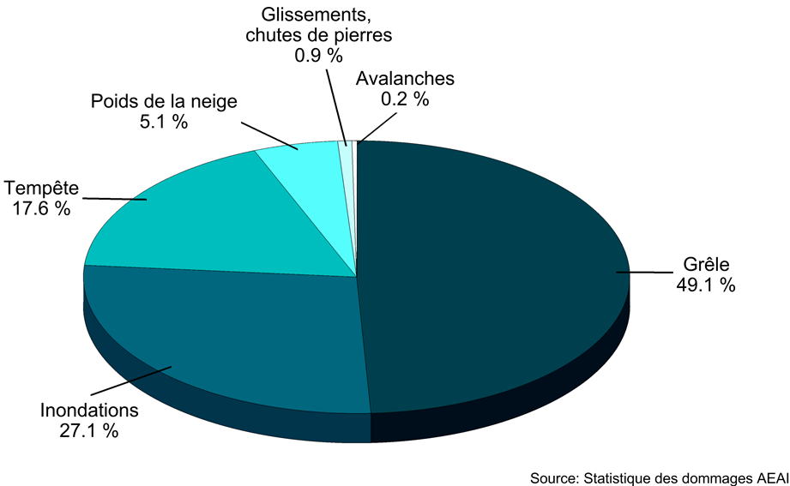
Selon la statistique des dommages de l’Association des établissements cantonaux d’assurance incendie (AEAI), ces trois dangers atmosphériques et les crues ont compté, ces dix dernières années, pour près de 95 % des dommages aux bâtiments. Un peu plus de 5 % sont dus à la neige ; les parts des éboulis, des glissements de terrain et des avalanches sont minimes.

Le risque de grêle est particulièrement élevé pendant les mois orageux de début mai à fin septembre. Les grêlons les plus gros tombent du côté nord des Alpes dans le Jura, sur le Plateau, dans les Préalpes et dans le nord-est de la Suisse ainsi que du côté sud des Alpes dans le sud du Tessin.

Quel est le potentiel de dommages ?
Aujourd’hui, il existe des cartes des dangers dans tous les cantons qui montrent quels sont les dangers naturels pour une parcelle donnée et quelle est leur intensité. Les cartes ne disent par contre rien sur les dommages potentiels. C’est seulement une fois que l’on a pris connaissance du potentiel de dommages que l’on obtient un aperçu des risques. Environ 270 000 bâtiments (soit env. 13 % de tous les bâtiments en Suisse) se situent dans des zones menacées par les crues. Dans ces zones inondables vivent 1,1 million de personnes, soit 15 % de la population suisse. La valeur à neuf des bâtiments exposés se monte à près de 480 milliards de francs. Plus d’informations à ce sujet sur www.risquedecrues.ch.

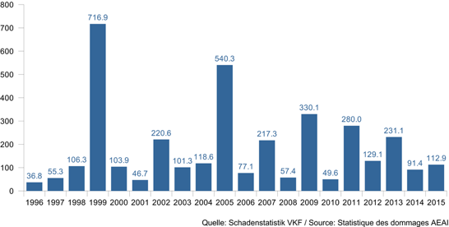
La somme totale des dommages aux bâtiments varie considérablement d’année en année (± 98 % de la moyenne à long terme des dommages dus aux éléments naturels de tous les établissements cantonaux d’assurance ECA). Selon la statistique des dommages de l’AEAI, les deux années les plus onéreuses, 1999 et 2005 avec respectivement 720 et 540 millions de francs, comptent pour un peu plus d’un tiers de tous les dommages des deux dernières décennies. Sur cette période, les dommages totaux aux bâtiments dans les 18 cantons des ECA étaient de 3,6 milliards de francs. Pour les victimes, les dommages indirects, tels qu’une interruption de l’exploitation ou des travaux de déblaiement, peuvent avoir des conséquences au moins aussi graves que les dommages directs aux bâtiments.

Quelle influence exerce le mode de construction des bâtiments sur les dommages ?
Contrairement aux dommages dus au feu, les dommages dus aux dangers naturels ont augmenté ces dernières décennies. Cela est dû en premier lieu à une augmentation de la valeur matérielle, à un mode de construction rendant les bâtiments plus vulnérables et au type d’affectation. Un lien direct entre les dommages observés et le réchauffement climatique n’est pas établi. Cependant, il faut s’attendre à un renforcement probable de la fréquence et de l’intensité des événements naturels en raison du nombre croissant de conditions atmosphériques extrêmes.

Quelques exemples de différences entre des modes de construction traditionnelle, robuste et moderne :
- De grands avant-toits protégeaient autrefois les façades de la pluie et de la grêle ; aujourd’hui, de nombreuses façades sont exposées directement aux intempéries.
- Beaucoup de produits en matière synthétique sont significativement moins résistants à la grêle que le verre.
- Les isolations extérieures sur les façades sont plus vulnérables aux sollicitations mécaniques que les murs massifs ; elles doivent être bien protégées contre la grêle et contre la pénétration par l’humidité.
- Aujourd’hui, les sous-sols sont utilisés de manière bien plus intensive qu’autrefois : installations du bâtiment, serveurs informatiques, garages souterrains, bureaux, etc.

Où les crues causent-elles le plus de dommages ?
C’est dans les villes que les crues causent le plus de dommages en raison de la concentration de valeurs élevées. « Alors que dans de nombreuses communes dans l’Arc alpin une part importante de la population et des bâtiments sont menacés par des inondations, les dommages les plus importants sont localisés là où il y a une concentration de valeurs élevées, c’est-à-dire dans les villes », déclare Veronika Röthlisberger du Laboratoire de la Mobilière sur les risques naturels du Centre Oeschger de recherche sur le changement climatique de l’Université de Berne.

Un dommage sur deux causé par les crues est dû à des pluies intenses et au ruissellement de surface des eaux pluviales. C’est pourquoi les bâtiments peuvent aussi être menacés, même s’ils se situent très loin des rivières ou des lacs. C’est ce que confirment les statistiques de l’Établissement cantonal d’assurance de Zurich, les cartes des aléas du ruissellement de surface du canton de Lucerne ainsi qu’une étude largement étayée de Daniel Bernet de l’Université de Berne (Flood damage claims reveal insights about surface runoff in Switzerland).

Quel est le pouvoir de destruction de la grêle ?
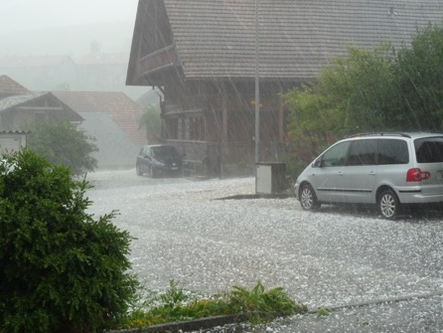
C’est la taille des grêlons qui détermine le pouvoir de destruction de la grêle. Les grêlons d’un diamètre allant jusqu’à 3 cm sont souvent observés et peuvent déjà causer des dégâts importants à des produits de construction non testés à la grêle (stores et tôles fines bosselés, coupoles d’éclairage ou lés d’étanchéité perforés, crépi de la façade arraché, etc.) Les stores à lamelles sont déjà vulnérables face à des grêlons de petite taille : ils constituent environ un tiers de tous les dommages dus à la grêle et devraient être systématiquement remontés lors d’intempéries, car les fenêtres modernes sont solides. De plus, le remplacement des stores après un orage de grêle peut durer plusieurs semaines.

À quoi servent les mesures de protection ?
Il vaut la peine d’être prévoyant : souvent des mesures simples empêchent des dommages qui peuvent même survenir plusieurs fois au cours de la durée de vie d’un bâtiment. Les mesures de protection doivent toutefois aussi être proportionnées et économiques. En intégrant la problématique des dangers naturels dès la planification, il est possible de réduire fortement les coûts sans pour autant faire des compromis sur le style architectural. Les nouveaux bâtiments peuvent être construits de manière à ce que sur toute leur durée de vie (50 ans ou plus), aucun dommage ne survienne.

« Rien qu’en appliquant les normes de construction en vigueur, il est possible d’éviter de nombreux dommages, en particulier ceux dus aux tempêtes, à la neige et aux pluies intenses. Il existe entre-temps des mesures efficaces contre la grêle et les crues », souligne Frank Weingardt, responsable du secteur de la prévention des dommages éléments naturels à l’établissement cantonal d’assurance d’Argovie. Mirco Heidemann, collaborateur scientifique pour les dangers naturels auprès de l’établissement cantonal d’assurance du canton de Zurich, abonde en ce sens : « En particulier dans le cas d’inondations à faible niveau, des mesures simples permettent d’atteindre une bonne protection ». L’expert fait notamment allusion au placement des ouvertures, telles que les portes, les soupiraux et les fenêtres, au-dessus de la hauteur d’inondation maximale ou à la réalisation d’une butte à l’entrée du garage.

La plateforme pour les propriétaires, les maîtres d’ouvrage, les architectes et les ingénieurs avec son outil de check-up se trouve à l’adresse suivante : www.protection-dangers-naturels.ch

Informations complémentaires :
Rolf Meier, Service de presse Association des établissements cantonaux d’assurance incendie (AEAI), téléphone 031 320 22 82, e-mail : rolf.meier@irv.ch

